Муниципальное бюджетное образовательное учреждение
дополнительного образования детей
Дом детского творчества
г. Урень Нижегородской области

Творческое объединение «Мастерим бумажный мир»

Конспект открытого занятия

«Открытка для мамы »

Автор:
Сак Наталья Александровна
педагог дополнительного
образования

2013 г.

Конспект открытого занятия

Название творческого объединения: «Мастерим бумажный мир»
Педагог дополнительного образования - Сак Н.А.
Год обучения учебной группы: 3
Тема: «Открытка для мамы »
Задачи:
- Воспитывать заботливое отношение к маме, желание порадовать открыткой.
- Обучить выполнять бахромчатые цветы в технике «квиллинг», скручивать полоски бумаги, придавать им форму «капли», «глаза», составлять из деталей и элементов композицию.
- Развивать творческую активность, желание завершать начатое дело.

Материал для детей:
-клей ПВА;
-ножницы;
-инструмент для накручивания бумажных полос;
-пинцет;
-основа открытки – картон цветной двухсторонний;
- цветная тонированная бумага для дополнительного фона, поздравительной надписи;
-бумажные полосы шириной 3-5 мм, длинной 20-25 см (для листьев, стеблей, бутонов цветов);
-бумажные полосы шириной 20-25 мм, длинной 20-25 см для бохромчатых цветов);
-украшения - ленточка в тон цветам, пайетки;
- схемы открытки.
Материал для педагога:
Зрительный ряд: иллюстрации на тему «Мама», понятие «квиллинг», «этапы работы», пословицы, презентация «Квиллинг»
Музыкальный ряд: П.И. Чайковский «Вальс цветов».
Литературный ряд: стихи про маму, физкультминутка.

Ход:

- Организационный момент

- Здравствуйте, ребята! Я знаю, что вы умеете внимательно слушать, активно работать, помогать друг другу, и уверена, что наша совместная работа даст нам возможность почувствовать себя мастерами творчества, способными своими руками создавать красоту.

- Подготовительная часть

- Отгадайте загадку:
Кто мне песенку споёт?
Кто рубашку мне зашьёт?
Кто меня накормит вкусно?
Кто смеётся громче всех,
Мой услышав звонкий смех?
Кто грустит, когда мне грустно?
( мама)
- Мама, мамочка! Сколько тепла таит это магическое слово, которым называют человека – самого близкого, дорогого, единственного. Слово «мама» рождается вместе с нами сопровождает нас в годы взросления и зрелости.
- Потрогайте это слово руками. Какое оно? ( Дети представляют, что положили слово на ладошку, трогают его: оно мягкое, податливое, обволакивающее, как утренний туман, тёплое.)
- Материнская любовь греет нас до старости. Мать учит нас быть мудрыми, даёт советы, заботиться о нас, оберегает нас.
- Не случайно народная мудрость слово «мать» поставила рядом с другим великим словом – «Родина».
- «Родина – мать» - говорят люди и этим определяют самое священное, что есть на земле.
- Народ придумал свои пословицы о матери:
«Матушкин гнев, что весенний снег: и много его выпадает, да скоро тает»
«Материнская ласка конца не знает»
«Нет милее дружка, чем родная матушка»
- В последнее воскресенье ноября отмечается праздник - День Матери. В России отмечать этот праздник стали совсем недавно. Хотя невозможно поспорить с тем, что это праздник – праздник вечности: из поколения в поколение для каждого человека мама – самый главный человек в жизни. И в этот день воздаётся должное материнскому труду и бескорыстной любви женщин ради блага своих детей.
- Я знаю, что и вы готовились к этому празднику. Мы с вами рисовали портреты мам, готовили подарки для мам, учили стихи про маму.
( Дети читают стихи)
О маме
Красивые мамы — на свете вас много,
В глаза вы глядите открыто и прямо…
В какую бы даль ни звала нас дорога,
Нас всех провожают красивые мамы.
Мы маме так редко приносим букеты,
Но каждый так часто ее огорчает…
А добрая мама прощает все это,
Красивая мама все это прощает.
Под грузом забот не сгибаясь упрямо,
Она выполняет свой долг терпеливо…
Красива, по-своему, каждая мама,
Любовью своей материнской красива

- Основная часть

- Как вы думаете, чему посвящено сегодняшнее занятие? ( поздравительной открытке для мамы)
- Что можно подарить маме?
- Сегодня мы своими руками сделаем праздничную открытку для мамы. Для оформления открытки изготовим цветы.
- Как вы думаете, в какой технике можно изготовить цветы?
- Я предлагаю сделать цветы в технике квиллинг.
- Что же это за странное слово – квиллинг?
На английском языке это рукоделие называется «quilling» — от слова «quill» или «птичье перо». В отличие от оригами, родиной которого является Япония, искусство бумагокручения возникло в Европе в конце XIV— начале XV века. В средневековой Европе монахини создавали изящные медальоны, закручивая на кончике птичьего пера бумагу с позолоченными краями. При близком рассмотрении эти миниатюрные бумажные шедевры создавали полную иллюзию того, что они изготовлены из тонких золотых полосок.
В XV—XVI веке квиллинг считался искусством, в XIX веке — дамским развлечением (и чуть ли не единственным рукоделием, достойным благородных дам). Большую часть XX века оно было забыто. И только в конце прошлого столетия квиллинг снова стал превращаться в искусство. В Англии принцесса Елизавета всерьёз увлекалась искусством квиллинга, и многие её творения хранятся в музее Виктории и Альберта в Лондоне.
В наши дни бумагокручение широко известно и популярно как хобби в странах Западной Европы, особенно в Англии и Германии. Но самое широкое распространение это искусство получило, когда оно «переехало» на Восток. Богатейшие традиции тончайшей графики и пластики, изготовления бумаги и работы с ней дали искусству бумажной пластики новую жизнь.
С бумагой у нас связано представление о непрочности и недолговечности. Но квиллинг опровергает это утверждение – на филигранную объёмную подставку можно поставить, к примеру, чашку или положить тяжелую книгу, и ни один завиток бумажного кружева при этом не пострадает. Можно собрать из бумажных элементов вазу для конфет и спокойно использовать её по назначению — не развалится и не сломается. В общем, квиллинг — это возможность увидеть необычные возможности обычной бумаги.

- Итак, квиллинг – ( бумагокручение, бумажная филигрань) – искусство скручивать длинные и узкие полоски бумаги в спиральки - роллы, видоизменять их форму и составлять из полученных деталей объёмные или плоские композиции.
- В этой технике можно изготовить практически всё: рамки для фотографий, предметы интерьера, поздравительные открытки. Главное, что все эти изделия созданы теплотой человеческих рук. Изделия получаются красивые, необычные и передают настроение автора ( показ образцов, презентации «Квиллинг»)
- Перед работой вспомним ТБ при работе с колющими инструментами и клеем. ( Опрос детей. Слайд в презентации)

Необходимые инструменты и материалы для открытки (слайды в презентации)

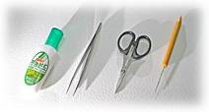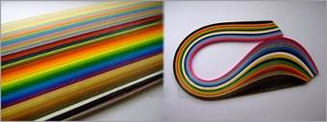
- клей ПВА;
-ножницы;
-инструмент для накручивания бумажных полос;
-пинцет;
-основа открытки – картон цветной;
- цветная тонированная бумага для подфона, поздравительной надписи;
-бумажные полосы шириной 3-5 мм, длинной 20-25 см (для листьев, стеблей, бутонов цветов);
-бумажные полосы шириной 20-25 мм, длинной 20-25 см 9для бохромчатых цветов);
-украшения - ленточка в тон цветам, пайетки.

Физкультминутка
Наши красные цветки
Распускают лепестки ( плавно поднимают руки вверх)
Ветерок чуть дышит
Лепестки колышет( качают руками влево - вправо)
Наши красные цветки
Закрывают лепестки ( приседают, прячутся)
Головой качают, ( движения головой влево - вправо)
Тихо засыпают.

- Практическая часть

– В квиллинге используют около тридцати базовых форм. И самая главная – тугая спираль. (слайды в презентации)
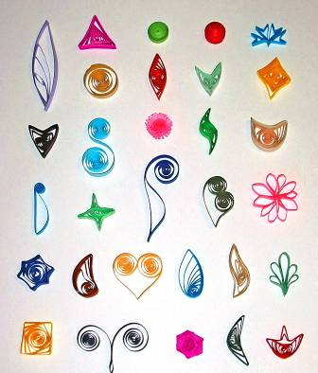

- У вас на столах лежат инструкции базовых форм:
- 1 этап подбор материалов, выбор бумаги для цветов, листьев, подфона, поздравительной надписи;
- 2 этап – изготовление бахромчатых цветов и серединок к ним виде «тугого ролла»; (слайд в презентации)
- 3 этап – изготовление бутонов цветов в виде «глаза» (слайд в презентации)
- 4 этап – изготовление деталей фона, поздравительной надписи
(Педагог напоминает детям, как изготавливается ролл, как нарезать бахрому для цветов)
- 5 этап изготовления стебельков и листьев. Листья изготавливаются из формы «капля» (слайд в презентации).

- Инструкция сборки композиции.

- На открытку уложить фон и дополнительный фон, листья, цветы, поздравительную надпись, создавая композицию. Все элементы композиции приклеить на открытку. Дополнить открытку украшениями – ленточкой и пайетками.

- Контрольный этап.

- С группы выбирается три «главных художника», которые определяют лучшую работу и затем даётся анализ этой работе.

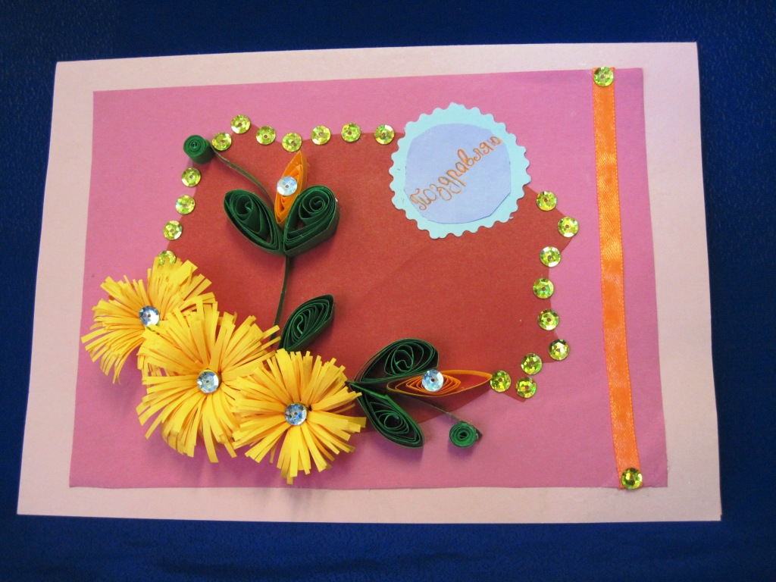

- Итоговая часть.

Педагог проводит анализ детских работ.

- Рефлективная часть.

Игра «Ромашка»
- Какому празднику мы посвятили сегодняшнее занятие?
- Что такое «квиллинг»?Где возникла эта техника работы с бумагой?
- Какие базовые формы существуют в технике квиллинг?
- Что можно изготовить в технике квиллинг?

-Ребята, вы молодцы. Какие чудесные открытки вы сделали сегодня для своих мам. Сколько нового и интересного узнали о технике работы с бумагой квиллинг, научились самостоятельно выполнять работы в этой технике. Занятие закончено, спасибо. До свидания.

